Dyspraxie – motricité fine - visuospatiale
Activité 3 : Mémorisation des gestes

Nombre de stagiaires : indéfini : un juge et des participants
Durée : quelques minutes
Objectif : la mémorisation peut paraître très simple pour certains (notamment pour les manipulations). Il faut donc bien découper les tâches pour qu’elles soient réalisées dans les meilleures conditions
Déroulé :
La mémorisation des gestes et leur vue dans l’espace est également très complexe, ce qui rend les activités sportives ou les exercices de géométrie particulièrement complexe…
-Pour mimer cette difficulté, mémorisez l’enchaînement proposé en 30 secondes et réalisez-le.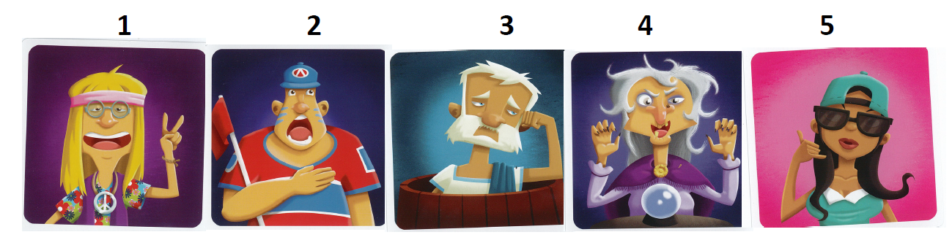
-Mémorisez le nouvel enchainement proposé en 30 secondes et réalisez le.
